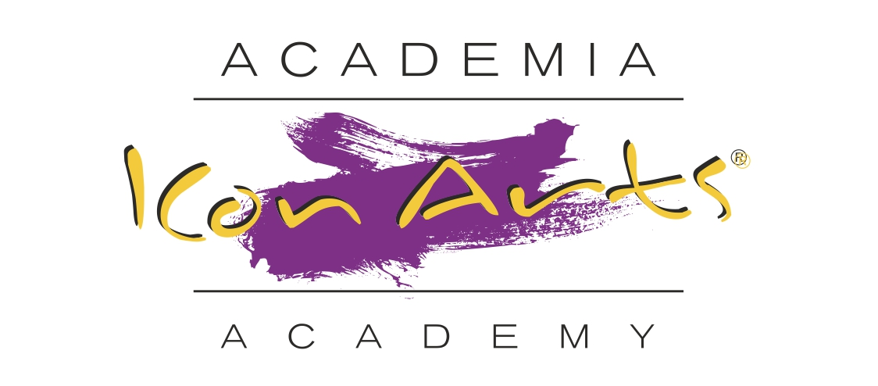

Prenume ……………………………………. Nume ……………………….…………...........
Adresa: ………………………...…………….…….…...… Oraş: ………………….…….........
Tel: …………….…, Mobil: ……………………, e-mail:………………............……...............
Data naşterii: ………………….....

Aplic pentru participarea la ediția a V-a a Academiei ICon Arts Roma (31.07 – 7.08.2017),
Secţiunea  Muzică de cameră - instrument ……………………........
 Interpretare - Canto
 Interpretare - Percuție
 Interpretare - Violoncel
 Fotografie

Bifaţi pachetul dorit:
 900 lei - taxă cursuri fără cazare pentru perioada 31.07 – 7.08.2017
 2000 lei – cursuri, cazare și 2 mese/zi (mic dejun și prânz), card Roma Pass (gratuitate transport public în Roma pentru 3 zile + 2 intrări gratuite la 2 muzee la alegere) pentru perioada 31.07 – 7.08.2017

 Aleg să plătesc în două rate
Am plătit taxa de participare de __________ lei în contul organizatorului, U.C.I.M.R.,
IBAN: RO89RNCB0072049694370001 deschis la BCR Sector 1, Bucureşti.
Spre conformitate, ataşez copia ordinului de plată sau a extrasului bancar.

De asemenea, îmi dau acordul ca organizatorii să folosească oricând în interesul promovării evenimentului lucrările şi/sau înregistrările din timpul ICon Arts 2017, fără nici un fel de restricţie sau obligaţie financiară.
Data ……………………. , Semnătura, .......................................

